焦点事件：

据市场报道，美国总统拜登于日前在享有“钢铁之都”美誉的匹兹堡市，向广大钢铁工人发表了重要讲话。在这次讲话中，拜登总统宣布了一系列针对中国的贸易措施，对此拜登表示这些措施旨在保护美国的产业：美考虑将对中国钢铁和铝产品的现有关税税率，提高约3倍至25%。根据《美国贸易法中》的第301条款，钢铁和铝产品的平均关税为7.5%。与此同时，美国还将与墨西哥合作，防止中国为躲避关税通过墨西哥，向美国出口钢铁和铝产品。拜登称，美国政府已经派遣代表前往墨西哥，与墨西哥总统进行磋商，美国和墨西哥将共同努力解决这一问题。通过提高关税，美国旨在减少对中国钢铝产品的依赖。那么前面的制裁风波刚有平息，这次事件对铝有什么影响呢？

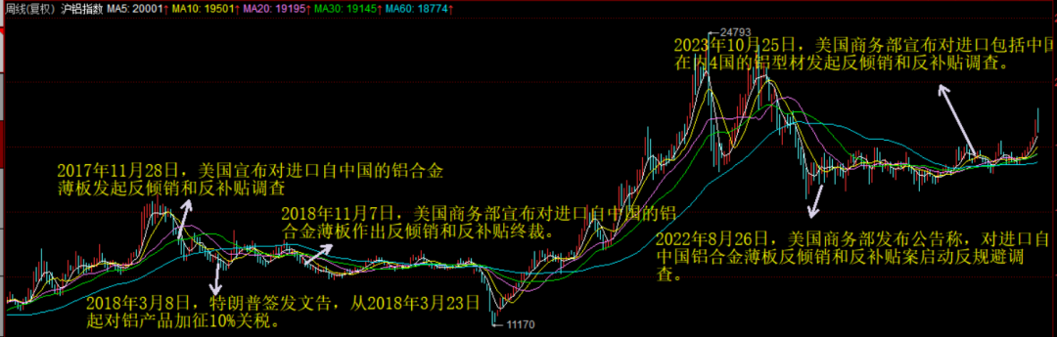
数据来源：瑞达期货研究院、同花顺

分析要点：

美国对中国铝企的“刁难”时有发生，据粗略统计，2017年11月28日，美国宣布对进口自中国的铝合金薄板发起反倾销和反补贴调查。2018年3月8日，特朗普签发文告，从2018年3月23日起对铝产品加征10%关税。2018年11月7日，美国商务部宣布对进口自中国的铝合金薄板作出反倾销和反补贴终裁。2019年2月6日，美国正式对中国铝合金薄板征收反补贴税，同月，美国正式对中国铝合金薄板征收反倾销税。2022年8月26日，美国商务部发布公告称，对进口自中国铝合金薄板反倾销和反补贴案启动反规避调查。2023年10月25日，美国商务部宣布对进口包括中国在内4国的铝型材发起反倾销和反补贴调查。2024年1月2日，美国商务部发布公告，对进口自中国的铝合金薄板发起第一次反倾销和反补贴日落复审调查。此前美国对中国铝产品采取限制措施，包括此次提高关税税率至25%将对中美两国的经济和贸易关系产生重大影响：首先，这也可能导致中国相应的采取反制措施，这或将进一步加剧两国之间的贸易紧张局势；其次其他国家可能会因此考虑调整自己的贸易策略；此外，提高关税可能会导致全球铝市场的价格波动，从而对全球经济产生一定影响。观点看法:从出口总量上来看，中国有色金属工业协会显示，2023年，中国铝材出口量528万吨，同比下降14.5%；铝制品出口量281万吨，同比增长7.2%；合计出口量809万吨，同比下降8.3%。2023年铝产品出口下降，主要是2022年基数高，2023年国外经济复苏乏力，加上海外去库存影响需求，消费增长不及预期，当然也有贸易摩擦常态化，且新增贸易壁垒明显增多的影响。如果该举措落实，这或将进一步加剧两国之间的贸易紧张局势，从铝价具体影响上来看，中国向美国出口铝材仅占中国出口总量的4.5%左右，占比不大，且此前在其他举措实施下，我国正在积极寻找其他出口国，铝产品出口贸易格局转变将维持，出口国将向多元化发展，关税的大幅提高对中国总的铝材出口影响在当下影响逐渐减弱。在国外去库存周期结束或转为补库阶段的当下，2024年中国铝材及铝制品出口量或将呈现稳中有增态势，加上国内产能天花板的限制及国内稳定的需求，长期来看对国内铝价的影响或将逐渐减弱，而短期高位铝价下，市场偏向于谨慎，或受情绪影响有所回落。LME铝方面，前期欧美制裁的俄铝或进口流入中国，再通过下游铝材的形式从中国出口，关税的大幅提高或使得出口受阻，或提振LME铝价。
数据来源：瑞达期货研究院、Wind

研究员：
蔡跃辉 期货从业资格号 F0251444
期货投资咨询从业证书号 Z0013101
助理研究员：
王凯慧 期货从业资格号 F03100511

免责声明
本报告中的信息均来源于公开可获得资料，瑞达国际力求准确可靠，但对这些信息的准确性及完整性不做任何保证，据此投资，责任自负。本报告不构成个人投资建议，客户应考虑本报告中的任何意见或建议是否符合其特定状况。本报告版权仅为我公司所有，未经书面许可，任何机构和个人不得以任何形式翻版、复制和发布。如引用、刊发，需注明出处为瑞达期货股份有限公司研究院，且不得对本报告进行有悖原意的引用、删节和修改。

